教 学 工 作 简 报
2015-2016学年 第2期（总第189期）
河南省工业学校教务处督导办 2015年8月25日
机电系组织教师参观2015年郑州机床展
------我校新学年教师培训活动之二
2015年8月21日至23日，中国郑州工业装备博览会在郑州国际会展中心隆重举行，为使老师们了解最新的机械设备信息，掌握机械设备新技术的性能、参数。21日上午，机电系组织全体教师前往展馆参观学习，并参加了同期举办的现代设备管理创新及未来机床研发方向等研讨会。
本届展会由中国机械工程学会、河南省工业经济联合会、中国国际贸易促进联合会等单位主办，规模大、展品全，几乎涉及机械制造业的各相关领域，国内及国外的数百家知名企业都展出了自己的最新产品，如：沈阳机床、安阳鑫盛、大连机床、山特维克、台湾友嘉、DMG、AMADA、卡尔蔡司等。本次展会包括机床工模具展、焊接切割展、五金机电展、工业自动化及仪器仪表展、动力传动与控制技术展、工厂搬运及物流设备工程机械展、涂装、电镀及表面处理展、铸造、锻压及金属热加工展、工业机器人展等九部分。
在展览会现场，教师们认真的观看每一个展区，询问每一个细节，同时收集相关资料。特别是在机床制造装备区，针对模具制造设备，精密测量仪器、焊接及自动化等展位进行详细参观，老师们观摩了先进制造机械设备，并积极与参展厂家技术人员进行交流，获得更多信息。老师们表示通过参观学习对下一步的实践教学起到了积极的引导作用，促进了实践教学与现代生产的进一步接轨，受益匪浅。
除此之外，同期举办的活动还有河南省现代设备管理创新与未来智能装备管理技术研讨会、未来机床研发方向研讨会、智能制造2025机器人应用论坛等论坛、研讨会讲座。老师们也在有限的时间内积极参与了这些论坛、研讨会活动。
工业4.0的大背景下，加工制造行业智能化趋势愈加明显，也对设备管理创新提出了更高的要求，信息技术的发展及其与传统工业的相融合，使设备朝着数字化、集成化和智能化的方向发展，未来云智能装备管理技术有着广阔的前景。通过论坛、研讨会活动，参会的教师表示，在今后工作中还应该与时俱进，多学习新技术、新工艺，在教学过程中逐渐渗透给学生，以期学生就业时对目前先进的加工制造行业前沿科技有所了解，走上工作岗位后在最短时间内熟练使用或操作最先进的制造装备。
参加本次机床展活动，使我系参展教师不仅了解到目前我国装备制造业的水平，也认识到了我国制造技术与国外存在的差距。作为中等职业教育工作者，大家感到了肩上责任巨大，更感受到了教育教学改革的重要性和紧迫性。大家均表示，此次参会收获很大，要将参展的收获与学生分享，并将投入更大努力加快教育教学改革与建设。
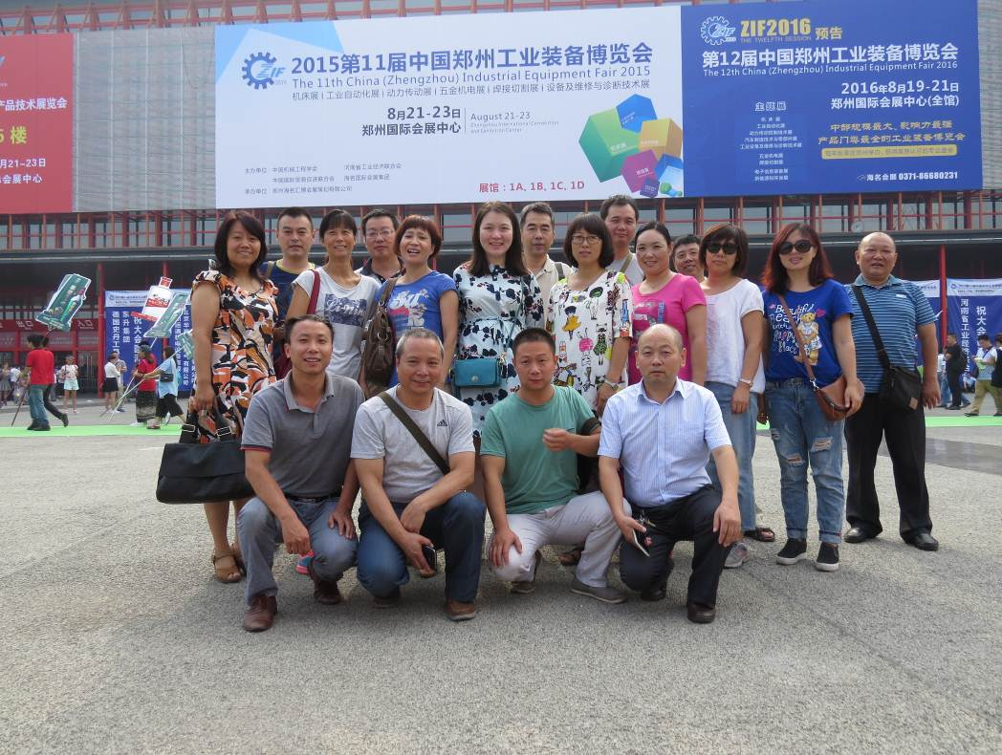
（参观2105年工业装备博览会部分教师合影）
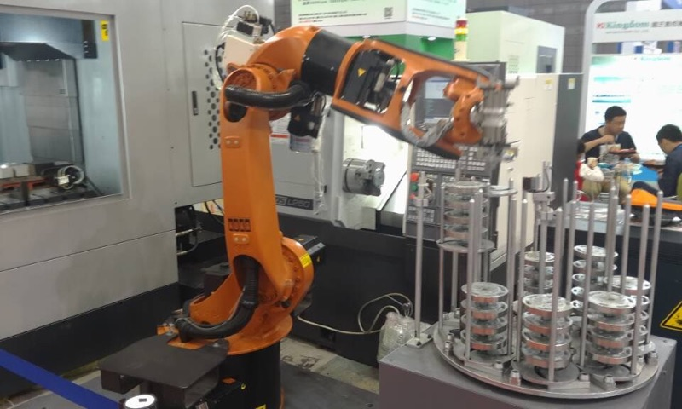
（工业机器人）
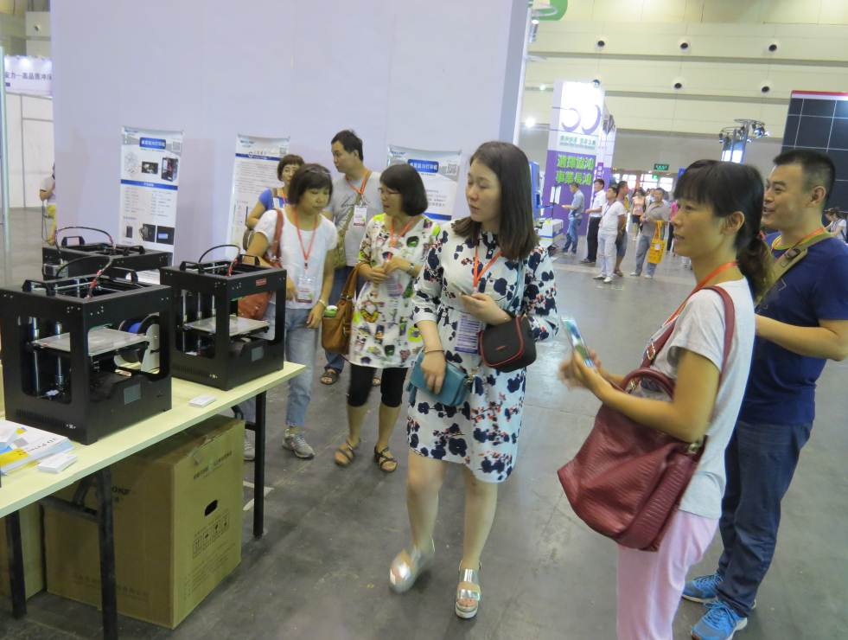
（机电系教师在展会现场参观）
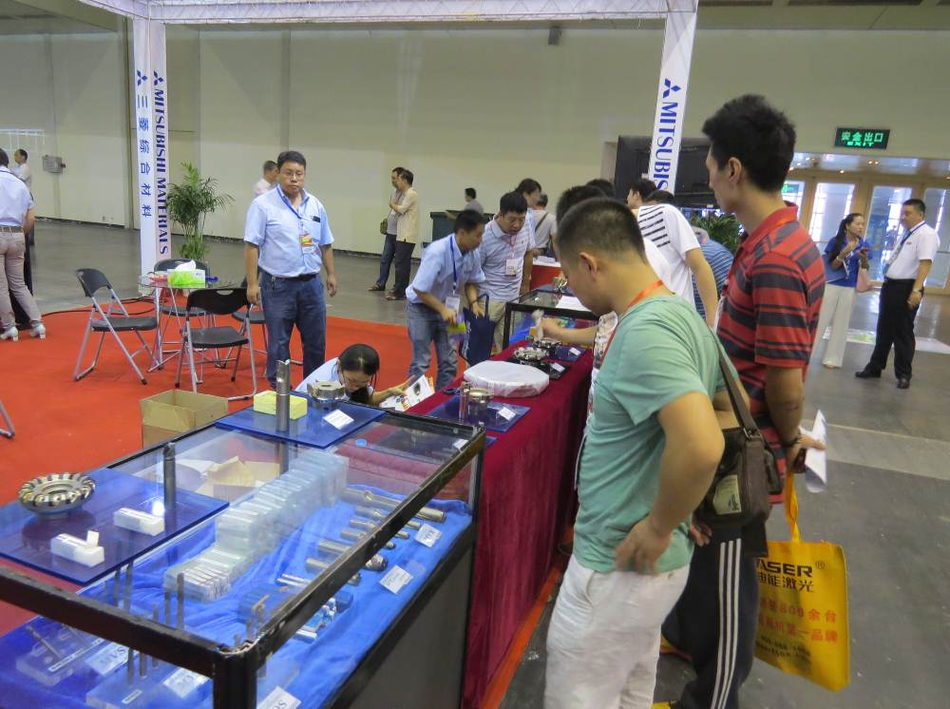
（参展教师在与厂家认真交流）
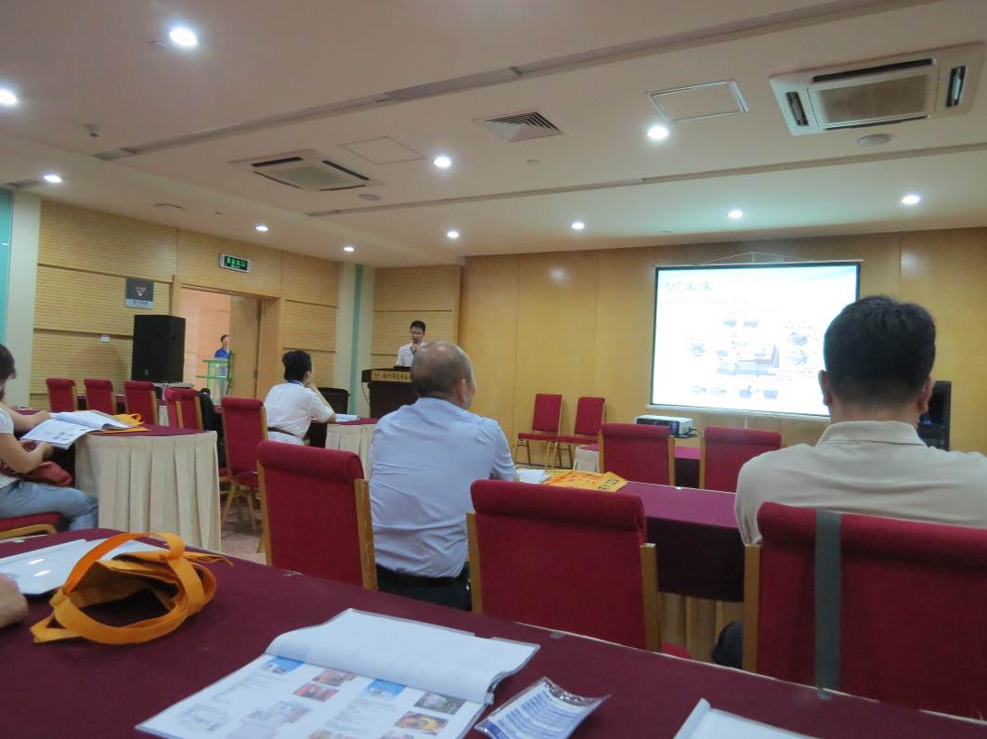
（未来机床研发方向讲座现场）
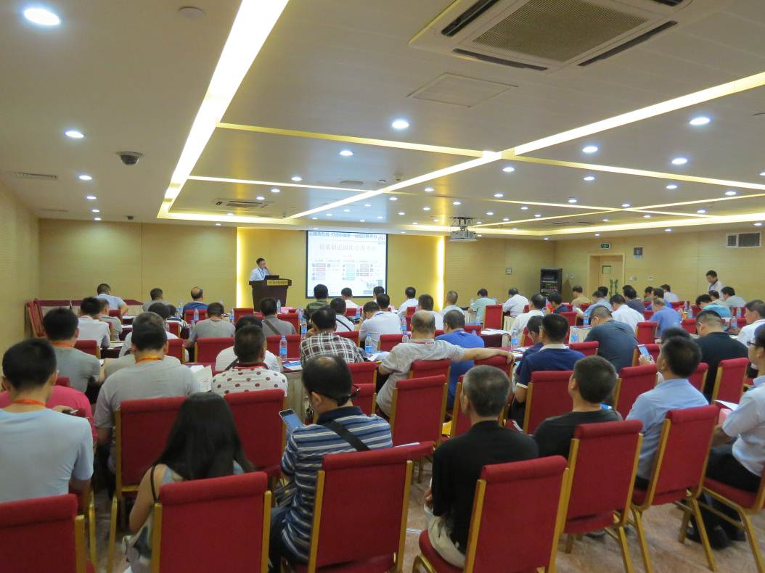
（研讨会现场）
机电系供稿
2015年8月25日

